**Kontrola vode u navodnjavanju**

Kada se u ljetnom, bezvodnom periodu piše o vodi, to su teme pumpe, cijevi polietilenske, prskalice ili kapaljke, programatori nadnjavanja, ventili i sl. Piše se o čuvanju vlage, malčiranjem, plitkim okopavanjem itd. . Različiti su aspekti kontrole vode u poljoprivredi, a ovom prilikom spomenuti će se dva, o kojima se rijetko piše. Jedan je banalne naravi i poima količinu padalina, a drugi složeniji i govori o zaključavanju vode.

**Kišomjer ili mjerač oborina**

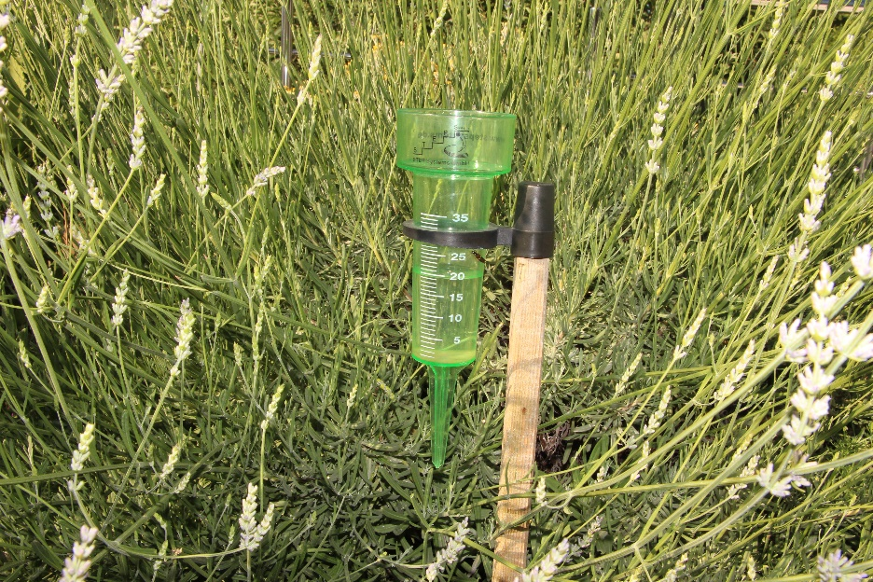

Kratki pljusak ili dugotrajno kišenje u proljeće ili ljeto, nameće nam pitanje, koliko je litara vode palo po metru kvadratnom. Taj nam podatak daje pogled na stanje vlage u tlu za svaku kulturu ponaosob. Kolika je zadovoljavajuća količina oborina, za to ne postoji zajednički odgovor i u zavisnosti je od niza faktora: godišnjeg doba, prethodno stanje vlage u tlu, vrsta zemljišta, kultura koju uzgajama i još toga. Opće je pravilo u voćarstvu, dakle i maslinarsstvu, te vinogradarstvu, da u ljetnom, suhom razdoblju, u prosjerčno suhoj zemlji, u prosječnoj strukturi zemlje, (ne pjeskulja, ne glina ili ilovača), treba od 20-30 litara kiše po m2, a da bi kultura osjetila vlagu i s tim se uspješno nosila sljedećih 15-25 dana.

Vremenske prilike iz novina, radia ili TV, daju opću sliku padalina za neku regiju. Gospodara zanima kako to stoji u njegovom mjestu, na njegovoj parceli. Stoga bi na svakom gospodarstvu, na otvorenom prostoru trebao stajati kišomjer, koji daje točan podatak o vodenom talogu. Naprava je praktično dizajnirana, pa očitano stanje u posudi, govori o količini vode na m2 vani. Mjerač je prejednostavan i za montažu i očitanje, a u Sjemena košta tridesetak kuna. Važna preporuka. Zimi ga sklonite u kuću, jer na mrazu lako pukne.

**Podzemni ventil s ključem**

I na selu i u polju, kuće su uglavnom zaključavaju, što nije vio slučaj pred 20 ili 40 godina. Nerijetko se događa da se vodu na njivi, koja je spojena na gradski vodovod, potajno troši, krade. Ima i vandalskih pohoda, pa se polome ventili ili se pusti voda, koja teče satima, danima.

Podzemni travni ventil s ključem, kako ga proizvođač naziva, primarno je namijenjen travnjacima i okućnicama, kako se po dvorištu ne bi vidjeli neugledni ventili i slavine, te dugačka neuredna crijeva za zalijevanje. U polju, bez originalnog cjevastog ključa, nema vode. Kome je do savršenog reda, taj će koristiti ovaj podzemni ventil.

Ukopava se u zemlju, tako da zeleni poklopac bude na nivou zemlje ili trave, a s vodom se spaja na standardnom, podzemnom cjevovodu. Zato je podzemni travni ventil diskretan, praktičan, sigurnosan, a ako hoćete i prestižan sadržaj. Monteri sustava navodnjavanja ga cijene, ali im ponekad čini teškoće, jer je korištenje originalnog, travnog ventila povezano za raskvašen teren, pa je u travnjaku u tvorničkoj izvedbi nestabilan. U Sjemenu Split taj je problem eliminirali, utvrdivši ventil u stabilno postolje od izlivenog betona, kako stoji na slici.

U ventilu je zapravo voda uvijek zatvorena, dok je umetnuti i zabravljeni ključ ne otvori. Otkočenjem ključa umetak iskače, a voda se zatvori. Gornji dio ključa ima navoj ¾, pa se na njega može nastaviti cijev raznih duljina, kao i odgovarajuća slavina ili ventil. Dodatnu zaštitu čini ventil smješten u PVC kutiju od navodnjavanja, a uvijek ga je praktično postaviti uz prolaz ili uz rub parcele. Važna je i činjenica da u podzemnom, travnom ventilu voda gotovo nikada zimi ne smrzne.